**Тема урока:** «Сантиметр»

**Тип урока:** Изучение нового материала. Урок - исследование

**Цель урока:** знакомство с единицей длины – сантиметром в ходе практической работы и наблюдений.

**Задачи урока:**

Предметные - в результате практических действий осваивать единицу измерения – сантиметр, выражать длину отрезка в сантиметрах, использовать линейку для измерения длины отрезков.

Личностные - проявлять интерес к математике;

-осваивать роль ученика на основе выполнения правил поведения на уроке и взаимодействия с учителем и одноклассниками;

-проявлять заинтересованность в приобретении и расширении знаний и способов действий.

Метапредметные - оценивать свою деятельность на уроке на основе образца и составленных критериев;

-устанавливать аналогии, причинно-следственные связи, делать выводы;

-работать в паре;

-слушать собеседника и вести диалог;

-слушать учителя и выполнять его требования;

-оценивать себя, границы своего знания и незнания.

**Планируемые результаты урока**

Учащиеся научатся - использовать сантиметр, как мерку для измерения длины; измерять отрезки и выражать их длину в сантиметрах.

Учащиеся получат возможность – научиться чертить отрезки заданной длины.

**Оборудование к уроку:** учебник математики, рабочие тетради (РТ),мультимедийный проектор, компьютер, звуковые колонки, презентация на тему «Сантиметр», раздаточный материал для групп (полоски разной длины).

|  |  |  |  |
| --- | --- | --- | --- |
| ***Название этапа урока и его цель*** | ***Деятельность педагога*** | ***Деятельность детей*** | ***УУД*** |
| ***Организационный момент***    Цель этапа: Формирование и развитие ценностного отношения к умению оценивать готовность к предстоящей деятельности на уроке. | Закройте глаза и внимательно меня послушайте. Если вы согласны с моим утверждением, то хлопните в ладоши один раз, если нет, то хлопать не надо. Давайте попробуем. Закрывайте глаза.  - Я сегодня пришел в школу с отличным настроением.  - У меня в классе много друзей.  -У меня есть домашнее животное.  - Я люблю читать.  - Я готов помогать своим товарищам в трудную минуту.  -Я люблю открывать тайны и узнавать что-то новое.  Спасибо. Открываем глаза. Я благодарю вас за такую минутку откровения. У меня с вами много общего, я тоже люблю исследовать, открывать новые тайны, и у меня отличное настроение. | Проверяют готовность к уроку. | ***Регулятивные УУД***  (Самоконтроль) |
| ***Актуализация знаний***   Цель этапа: Повторение изученного материала необходимого для «открытия нового знания». | Каждый урок это ведь открытие новых тайн и я предлагаю вам вновь совершить чудесные открытия, а урок у нас будет необычный , урок – исследование. А как вы понимаете слово **ИССЛЕДОВАНИЕ**? Исследование – это поиск. Вот и мы будем искать ответы на трудные вопросы и вместе находить на них ответы. А вот эта мудрая сова нам будет помощницей. Какой сигнал к действиям на уроке нам подает сова?  Мы будем измерять. А что измерять? Длину. Длина - этовеличина, характеризующая протяженность предмета.  А теперь определим тему урока, а поможет нам наш числовой ряд. Расставьте числа в порядке возрастания (от меньшего к большему) | http://weclipart.com/gimg/0D8EC2D18D98B9DF/owl-sitting-on-book-with-ruler.png |  |
| ***Формулировка темы и целей урока*** | **Тема нашего урока «Сантиметр».**  **Лист самооценки – поставьте на шкале крестик: (красным кар)**  Вверху – много знаю по этой теме  В середине – недостаточно знаю  Внизу – ничего не знаю  - На какие вопросы вы бы хотели найти ответы. А для этого вам помогут слова  Что…  Как…  Зачем… | Познакомимся с единицей длины – сантиметром. Будем учиться измерять отрезки в сантиметрах, чертить отрезки заданной длины |  |
| ***Проблемное объяснение нового знания***    Цель этапа: побуждать учащихся к поиску решения выявленной проблемы. | **Работа в парах и малых группах**  Ребята, у вас на парте лежит 2 полоски, рассмотрите их.  -Как вы думаете, а длина ваших парт одинаковая?  - Давайте измерим длину парт синей полоской.  -Работать будем в парах. Помним о сотрудничестве. **(Правила???)**  - Какой длины парты?  1 ряд  2 ряд  3 ряд  -Почему получилась разная длина, ведь парты у всех одинаковые?!  -А что нужно делать, чтобы длина парт получилась одинаковая?  -Взять единую мерку. Измерьте свою парту красной полоской.  - Какой длины парты?  1 ряд  2 ряд  3 ряд  -Что у нас получилось?  - Умнички, вот мы и пришли к выводу. Чтобы точно измерять длину, нужно выбирать единую мерку для измерения этой длины. Для этого и существуют во всем мире единые меры длины. И одна из них – это сантиметр. (На доске карточка «САНТИМЕТР. Обозначают так (СМ)» | Измеряют, делают вывод  Разные мерки  Взять единую мерку | ***УУД:***  ***регулятивные:***  выдвигать свои гипотезы на основе учебного материала;  отличать верно выполненное задание от неверного; осуществлять самоконтроль; ***познавательные:***ориентироваться в своей системе знаний (определять границы знания/незнания); уметь сравнивать, объясняя выбор критерия для сравнения;  ***коммуникативные****:* слушать и понимать речь других; умение с достаточной полнотой и точностью выражать свои мысли. |
| ***Физминутка.*** | Все умеем мы считать  Раз, два, три, четыре, пять! (Шагаем на месте.)  Все умеем мы считать, (Хлопаем в ладоши.)  Отдыхать умеем тоже (Прыжки на месте.)  Руки за спину положим, (Руки за спину.)  Голову поднимем выше (Подняли голову выше.)  И легко-легко подышим. (Глубокий вдох-выдох.)  В старину длину измеряли по- разному., но главное использовали, то что было под рукой. А что было под рукой? Руки.  **Локоть –** длина от кончиков пальцев руки до локтя.  **Сажень маховая** – развести руки в сторону. Длина от кончиков пальцев одной руки до кончиков пальцев другой руки и есть сажень.  **Сажень косая** – расстояние от пятки до конца поднятой с другой стороны руки. | Дети изображают старинные мерки.  *(приводят к ошибкам в измерениях).* |  |
| ***Первичное закрепление***    Цель этапа: формирование умения применять новые знания вместе с изученным ранее. | -Удобны ли старинные мерки? Почему?  - Сантиметр это мерка, для измерения не очень длинных отрезков и предметов.  -Кто знает, какой замечательный инструмент изобрели люди для измерения маленьких предметов?  -Кто из вас умеет пользоваться линейкой?  -Сегодня мы все научимся пользоваться этим инструментом.  - Возьмите в руки линейку и посмотрите, как она устроена. На линейке есть одинаковые единичные отрезки, они начинаются с «0» . Вы видите знакомый вам числовой ряд и деления. Расстояние от одного числа до другого и есть 1см. Вот сейчас мы и поучимся с помощью линейки измерять длину разных отрезков и, наоборот, чертить отрезки по заданной длине.  **План на доске**  http://www.matematikus.info/images/planimetriya/otrezok7.png  https://upload.wikimedia.org/wikipedia/commons/2/22/Geom_draw_line.png  http://www.rotring-shop.ru/aristo/pictures/ruler22020big.jpg  Но линейкой надо уметь пользоваться, чтобы получать правильный и точный результат. Какие правила пользования линейкой мы уже можем сформулировать?  а) совместить начало измеряемого предмета или отрезка с началом отсчёта на линейке;  б) не сдвигать линейку во время измерения;  в) посмотреть, с каким числом на линейке совместиться конец отрезка или измеряемого предмета.  **Работа с учебником.**  - Откройте учебники на с.66.  Выполнение задания в верхней части учебника. Работа с отрезками (анализ, сравнение, обобщение по теме).  - Рассмотрим отрезок, равный 1см. Можно ли отмерить 1см без линейки? (Можно, используя клеточки. 1см= двум клеткам; но это не всегда возможно)  - Чему равна длина красного отрезка? Почему вы так быстро ответили? (Он уже разделен на см)  - Чему равна длина зеленого отрезка? Как узнать?  - Чему равна длина голубого отрезка? А голубого карандаша? Что длиннее?  - Выполним задание на полях учебника (измерение длины отвертки и шурупа). Как могут быть использованы отвертка и шуруп?  ***Зарядка для кистей:***  *Семья*  Пальцы обеих рук сжаты в кулак. Локти стоят на столе. Начиная с мизинца, дети одновременно раскрывают оба кулачка, поднимая по одному пальчику.  Этот пальчик – бабушка.  Этот пальчик – дедушка.  Этот пальчик – папа.  Этот пальчик – мама.  Этот пальчик – я.  Вот и вся моя семья.  Дети движениями кисти вверх-вниз, влево-вправо отвечают на вопросы.  - Птичка хочет есть?  Движением кисти вверх-вниз дети отвечают: «Да».  - Птичка хочет пить?  Движением кисти вверх-вниз дети отвечают: «Нет».  - Птичка хочет спать?  Движением кисти влево-вправо дети отвечают: «Нет».  - Птичка хочет играть?  Движением кисти влево-вправо дети отвечают: «Да».  **Работа в тетрадях.**  - Откройте тетради.  - Возьмите линейку и простой карандаш. Начертите отрезок равный 1см. Эта мерка равна двум клеткам. Теперь начертите отрезок длиной 3см, 5см. Что можно о них сказать? (Учитель одновременно выполняет все задания на доске). | Нет  Линейку.  (Поднимают руки).  План на доске | ***УУД***  ***регулятивные:***  работать по плану; выдвигать свои гипотезы на основе учебного материала; отличать верно выполненное задание от неверного;  осуществлять самоконтроль; ***познавательные:***  ориентироваться в учебнике;  ориентироваться в своей системе знаний; овладевать умением поиска и выделения необходимой информации;  уметь сравнивать, объясняя выбор критерия для сравнения;  ***коммуникативные:*** слушать и понимать речь других;умение с достаточной полнотой и точностью выражать свои мысли;  ***личностные:***  самооценка на основе критерия успешности. |
| ***Итог урока***    Цель этапа: способствовать формированию рефлексии. | - Ответили ли мы на наши вопросы?  - О какой единице длины узнали?  - С каким инструментом познакомились? Для чего он нужен?  - Научились измерять отрезки в сантиметрах?  Научились чертить отрезки заданной длины?  - Лист самооценки (в начале урока, в конце урока, сравнить). **Где сейчас находятся ваши знания по данной теме (син кар)**  Много знаю  Недостаточно знаю  Ничего не знаю  -Ребята, вы сегодня молодцы, много нового узнали и многому научились, а как вы думаете длину класса удобно измерять линейкой?  Т.Е. нам впереди предстоит еще знакомство с другими мерами длины.  **Рефлексия**  Какой момент урока вам больше всего запомнился?  Спасибо за работу. Урок окончен. | Отвечают на вопросы, комментируют ответы одноклассников. | *УУД:* ***познавательные:*** рефлексия способов и условий действия; контроль и оценка процесса и результатов деятельности;  ***Личностные***  самооценка на основе критерия успешности.  ***коммуникативные:*** выражение своих мыслей с достаточной полнотой и точностью;  использование критериев для обоснования своего суждения. |

Данный урок разработан в соответствии с требованиями, предъявляемыми к современному уроку в рамках реализации ФГОС, рабочей программой по математике для 1 класса УМК «Школа России». Урок разработан с учетом возрастных особенностей учащихся, в который включены элементы современных педагогических технологий: здоровьесберегающей, личностно-ориентированной, ИКТ, а именно: положительный эмоциональный настрой, мотивация, развитие познавательного интереса, проведение физминуток, работа в парах и малых группах, использование компьютера, практическая работа, связь с жизнью. Для учащихся урок с применением ИКТ – переход в иное психологическое состояние (разнообразие, интерес, (некоторые дети становятся смелее, свободнее), зрительное восприятие материала легче, это другой стиль общения, положительные эмоции, ощущение себя в новом качестве, и, конечно, скорость работы.

Такой урок способствует развитию творческих способностей и личностных качеств: оценить самому роль знаний и увидеть их применение на практике, это самостоятельность и совсем другое отношение к своему труду. Нужно дать возможность научиться наблюдать, понимать, успевать, систематически повторять и закреплять учебный материал, чтобы на уроке справляться с предложенным, довольно большим, объёмом учебного материала. Кроме того, в ходе решения задач важным является не только сам факт выполнения задания, но и выбранный учащимся способ решения. Существенным является умение ученика максимально точно и выразительно излагать свои мысли.

Данный урок свободно можно провести в реальных условиях повседневной школьной жизни, реализуя поставленные цели и задачи.

Приложение



**Сантиметр**

**Что…**

**Как…**

**Зачем…**

**см**

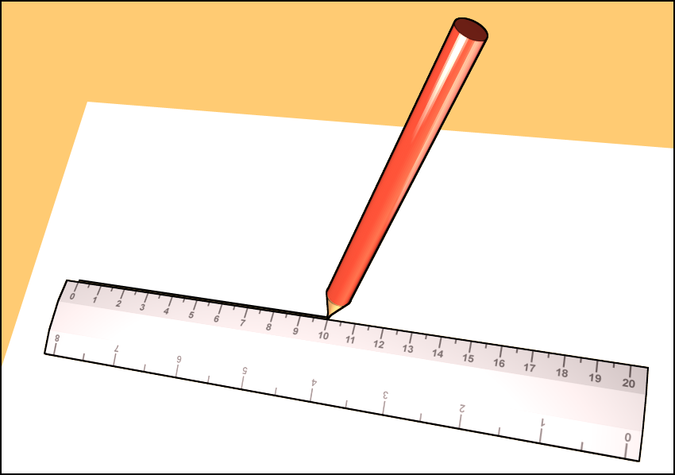

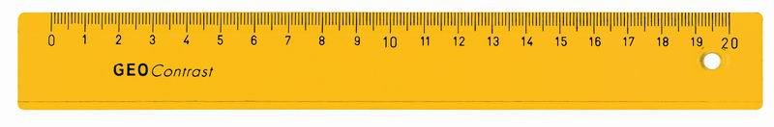

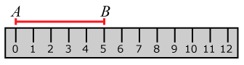

**1**

**С**

**2**

**А**

**3**

**Н**

**4**

**Т**

**5**

**И**

**6**

**М**

**7**

**Е**

**8**

**Т**

**9**

**Р**